УРАВНЕНИЕ ТИПЛОВОГО БАЛАНСА.
-БОЛЕЕ ПРОСТЫЕ ЗАДАЧИ .

№1.
№2.
№3.
№4.
№5.

№6.
№7.
№8.
№9.
№10.
№11.
№12.
№13.

-ЗАДАЧИ ПОВЫШЕННОЙ СЛОЖНОСТИ .
№1.
№2.
№3.
№4.
№5.
№6.
№7.
№8.
Кипятильник мощностью 600 Вт не может нагреть до кипения 600 г воды. Убедившись в этом его отключают. Оцените, на сколько понизится температура воды через 8 секунд после отключения.
Ответ: Δt $≈1℃.$
№9.
№10.
3.41. Тигель, содержащий некоторую массу олова т, нагревается электрическим током. Выделяемое в единицу времени количество теплоты постоянно. За время τ0 = 10 мин температура олова повышается от t1 = 20 °С до t2 = 70 °С. Спустя еще время τ1 = 83 мин олово полностью расплавилось. Найдите удельную теплоемкость олова. Удельная теплота плавления олова q = 58,5 кДж/кг, его температура плавления tпл = 232 °С. Теплоемкостью тигля и потерями тепла пренебречь.
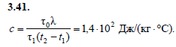

№11.
№12.
№13.
№14.
№15.

№16.
№17.
№18.
№19.
№20.
№21.
№22.
№23.
№24.
3.42. В холодильник, потребляющий мощность 200 Вт, поместили воду массой 2 кг при температуре 20 °С. Через 30 мин вся вода превратилась в лед при 0 °С. Какое количество теплоты выделилось при этом в комнату? Удельная теплота плавления льда λ = 330 кДж/кг. Теплоемкостью холодильника пренебречь.
№25.
3.43. Когда в калориметр со льдом при температуре t1 = = –25 °С опустили металлический брусок, растаяло 3/4 первоначального количества льда. Когда в него опустили еще один такой же брусок, установилась температура t2 = 45 °С. Найдите первоначальную температуру брусков, если начальная температура второго бруска была вдвое больше. Теплоемкостью калориметра и испарением пренебречь. Удельные теплоемкости воды и льда: cв = 4200 Дж/(кг·°С), сл = 2100 Дж/(кг·°С). Удельная теплота плавления льда λ = 330 кДж/кг.
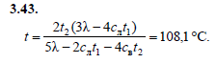

№26.
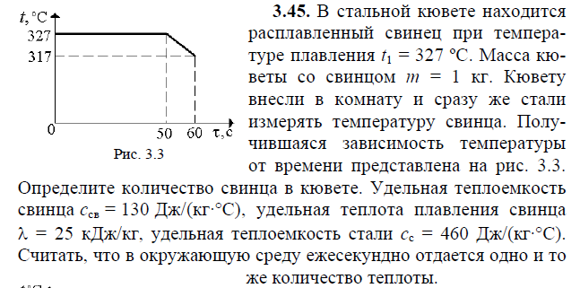
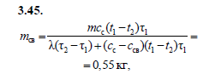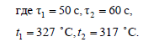
№27.
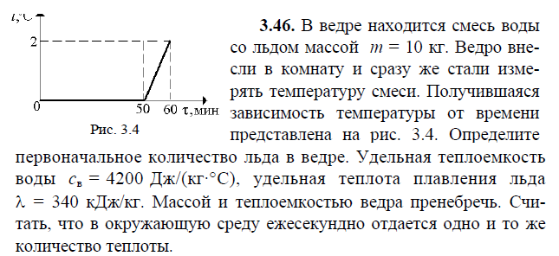
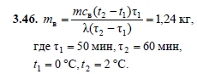

№28.
3.47. Для определения удельной теплоты плавления льда в сосуд с водой стали бросать кусочки тающего льда при непрерывном помешивании. Первоначально в сосуде находилось m1 = 300 г воды при температуре t1 = 20 °С. К моменту времени, когда лед перестал таять, масса воды увеличилась на m2 = 84 г. Определите по данным опыта удельную теплоту плавления льда. Теплоемкостью сосуда пренебречь.
№29.
3.48. В куске льда, масса и температура которого, соответственно, m1 = 1,6 кг и t1 = –5 ºС, имеется углубление объемом V = 160 см3. В это углубление налили m2 = 100 г воды, температура которой t2 = 75 ºС. Какой объем будет иметь свободное от воды углубление, когда установится тепловое равновесие? Теплообменом с окружающей средой пренебречь. Плотность льда ρ1 = 0,9 г/см3, во-ды ρ2 = 1 г/см3. Удельная теплоемкость льда с1 = 2100 Дж/(кг·°С), воды с2 = 4200 Дж/(кг·°С), удельная теплота плавления льда λ = 333 кДж/кг.
№30.
3.51. В калориметр, содержащий m1 = 250 г воды при температуре t1 = 15 °C, бросили m2 = 20 г мокрого снега. Температура в калориметре понизилась на Δt1 = 5 °C. Сколько воды было в снеге? Теплоемкостью калориметра пренебречь
№31.
3.55. В комнате на столе стоят два одинаковых стакана. Температура в комнате 20 °C. В первый стакан быстро наливают воду температурой t = 0 °C, а во второй кладут кусочек льда массой Δm = 10 г и той же температуры и наливают m − Δm = 190 г воды температурой 0 °C. Температура воды в первом стакане через время τ1 = 2 мин увеличилась на Δt = 1 °C. Через какое время после заполнения второй стакан нагреется до той же температуры? Удельная теплота плавления льда λ = 336 Дж/г, теплоемкость воды c = 4,2 кДж/( кг·ºС). Теплоемкостью стаканов пренебречь.

№32.
3.56. Известно, что толщина ледников (как и высота гор) ограничена. Оцените максимальную толщину ледника на Земле. Удельная теплота плавления льда λ = 332 кДж/кг. Ускорение свободного падения g = 9,8 м/с2.

